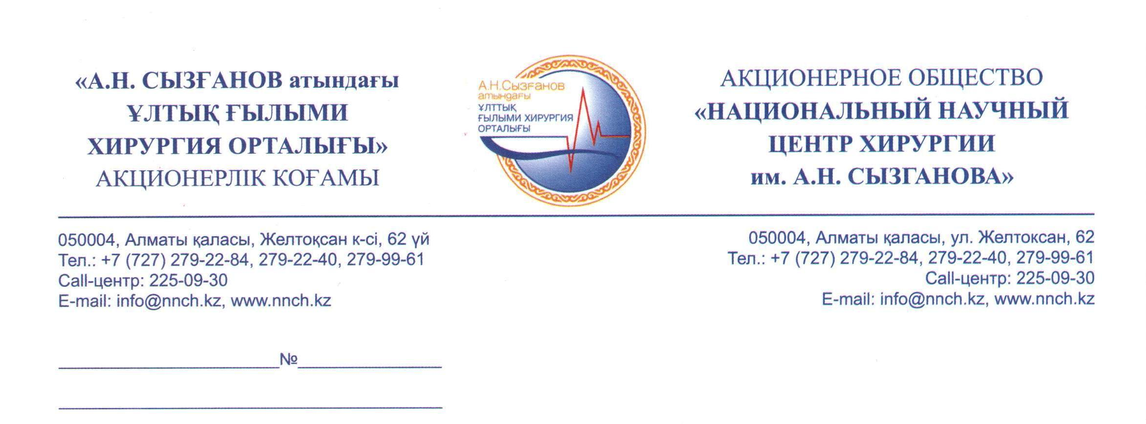

17.09.2024 03-07/1251

**ИНФОРМАЦИОННОЕ ПИСЬМО**

АО «Национальный научный центр хирургии им. А.Н. Сызганова» МЗ РК имеет честь пригласить Вас для участия в работе **IX Конгресса хирургов Казахстана** посвященного 80-летию Национального научного центра хирургии им. А.Н. Сызганова**,** который будет проходить с **12** по **13 сентября 2025 года** в г. Алматы (Казахстан).

Организаторы Конгресса: *Министерство здравоохранения Республики Казахстан*

*НАО «КазНМУ» им. С.Д. Асфендиярова»*

*АО «Национальный научный центр хирургии им. А.Н. Сызганова»*

*РОО «Казахстанское общество хирургов»*

Место проведения: *гостиничный комплекс RoyalTulip зал Grand BallRoom, г.Алматы,   
 ул. Оспанова, 401.*

**НАУЧНАЯ ПРОГРАММА КОНГРЕССА:**

1. Сердечно-сосудистая и рентгенэндоваскулярная хирургия: диагностика и лечения в интервенционной кардиологии, аритмологии и рентгеноэндоваскулярной хирургии.
2. Современные подходы в гепатопанкреатобилиарной хирургии
3. Актуальные вопросы трансплантации печени и почек
4. Миниинвазивные операции на органах грудной клетки и желудочно-кишечного тракта
5. Хирургия эндокринных органов
6. Секция молодых учёных (в возрасте до 35 лет): «Актуальные проблемы хирургии»
7. Видеосекция по одной из ключевых тематик Конгресса

Конгресс будет проходит в формате off-line. Форма участия очная (доклад, постерный доклад), заочная (публикация тезисов). Язык конференции – казахский, русский, английский.

Регистрация участников до **01.08.2025** года по ссылке <https://nnch.kz/ix-kongress-hirurgov-kazahstana/>.

**Регистрационный взнос**  для участников Конгресса составляет **50 000 (пятьдесят тысяч)** тенге.

Оплату можно произвести по прибытии или по реквизитам указанным ниже:

|  |  |
| --- | --- |
| Получатель: | РОО «Казахстанское общество хирургов» |
| ИИК | KZ3984901KZ001508907 |
| БИК | **NURSKZKX** |
| БИН | 170240015731 |
| Код назначения платежа | 859 |
| Наименование банка | **АО «Нурбанк»** |

Также, оплату за участие можно произвести путем заключения договора о гос.закупках с направляющей организацией. По вопросам заключения договора обращаться в отдел гос.закупок по телефону +7 775 606 39 30 (Назигуль Мукажанова).

**Регистрационный взнос включает**: участие на заседаниях Конгресса; портфель с научными материалами Конгресса;сертификат участника; приглашение на гала-ужин по случаю открытия Конгресса; кофе-брейки; обед.

В ходе Конгресса планируется обмен опытом с ведущими специалистами по актуальным вопросам хирургии, проведение сателлитных симпозиумов, ознакомление и обсуждение стендовых докладов, направленного на популяризацию и широкое внедрение в казахстанскую практику международного опыта хирургов.

На протяжении всех дней Конгресса будет работать выставка ведущих фирм-производителей медицинской техники, лекарственных препаратов и изделий медицинского назначения.

Материалы Конгресса будут опубликованы в специальном выпуске журнала **«Вестник хирургии Казахстана»**.

Тезисы, оформленные в соответствии с требованиями, и заявки на доклады необходимо направить до **30 июня 2025 года** по электронному адресу: dr.gismailova@gmail.com. **Внимание!** При отправке материалов по электронной почте запрашивайте уведомление о прочтении. Тезисы, поступившие после указанного срока, не смогут быть опубликованы в готовящемся сборнике.

1. Текст тезисов должен быть набран:

* в редакторе Microsoft Word, c расширением doc, docx, rtf;
* шрифт TimesNewRoman 12, через 1 интервал, без переносов и абзацных отступов;
* количество знаков не должно превышать 4000знаков, включая пробелы;
* все поля по 2 см;

1. В заглавии должны быть указаны

* название (заглавные буквы допускаются в акронимах и в первом слове названия)
* фамилии и инициалы авторов;
* полноенаименование учреждения (не аббревиатура), страна, город. **Если приводится несколько адресов для разных авторов, перед каждым адресом (кроме первого, относящегося к основному автору) в верхнем индексе ставится цифра в соответствии со списком авторов**

1. В содержании тезисов должны отражаться: цель работы; материалы и методы исследований; результаты исследований; заключение.
2. В тезисах должна использоваться: система единиц СИ, аббревиатура расшифровывается после первого появления в тексте и остается неизменной на протяжении всей работы; в в десятичных дробях следует использовать запятые (например: 0,1 или 0,358); следующие символы пишутся без отрыва от предыдущих: «%» (23%), «<» (р<0,1), «>» (t>10 ˚C), «±» (2±0,002).
3. В тексте тезисов не допускаются: ссылки на литературные источники; тезисы с торговыми названиями препаратов; не включаются таблицы и рисунки; сокращения слов и терминов в названии тезисов не допускаются, в тексте тезисов не следует использовать жирный шрифт, курсив и другие оформительские приемы.
4. Каждый файл должен включать: один тезис, название файла дается по фамилии первого автора и номера тезиса (если автор представляет несколько тезисов)
5. Сведения об авторах (ФИО, место работы, должность, электронный адрес для переписки, телефон) прилагаются к тезисам на отдельном листе.

**Постерные доклады**

Для участия в постерной секции необходимо подать тезис. Список постерных докладов будет представлен в программе Конгресса. Язык оформления постера казахский, русский, английский. Доклад должен быть оформлен в формате PowerPoint, 1 страница.Ориентация книжная. Рекомендуется следующий порядок оформления: заголовок, авторы, организация, актуальность, материалы и методы исследования, результаты, выводы.

**Устные доклады**

**Продолжительность устных докладов – 15 минут.** Доклад должен быть оформлен в формате PowerPoint. Ориентация альбомная. Рекомендуется следующий порядок оформления: заголовок, авторы, организация, актуальность, материалы и методы исследования, результаты, выводы.

**Видеосекция**

Продолжительность фильма – не более 7 минут. Фильм должен содержать: название, Список авторов, Место работы. Формат фильма: MP4, MOV, AVI.Субтитры или аудио комментарии на английском языке

**ОРГАНИЗАЦИОННЫЙ КОМИТЕТ**

**Председатель оргкомитета:**

дмн, профессор, академик НАН РК,

**Баймаханов Болатбек Бимендеевич**

**Заместители Председателя:**

**Каниев Шокан Ахметбекович**

тел. +7 701 294 60 89

e-mail:[shokan.kaniyev@gmail.com](mailto:shokan.kaniyev@gmail.com)

**Имаммырзаев Нурмахан Есмаханович**

тел. **+ 7702 107 01 01**

e-mail: Nurmakhan.kz@gmail.com

**Ибекенов Онласын Толегенович**тел. + 7 701 740 8039  
e-mail:[onlasin72@mail.ru](mailto:onlasin72@mail.ru)

**Секретарь:**

**Калужинова Татьяна Михайловна**

тел. + 7 705 210 47 57

e-mail: [keryblue@mail.ru](mailto:keryblue@mail.ru)

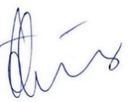

**Председатель правления**

**АО «ННЦХ им. А.Н. Сызганова»**

**дмн, профессор, академик НАН РК Баймаханов Б.Б.**